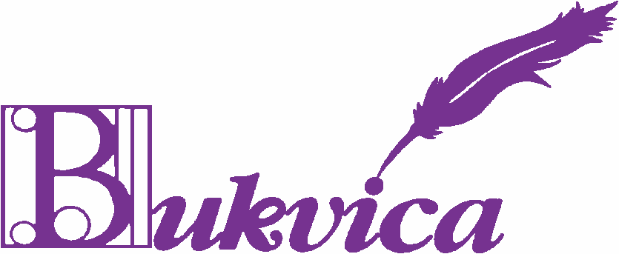
OŠ CIRKOVCE, 8. RAZRED

UGODNA PONUDBA!

Do 31.7.2024 nudimo
20 % popust na VSE šolske potrebščine priznanih blagovnih znamk.
(ne velja za delovne zvezke in učbenike)
PREDNAROČILA SPREJEMAMO DO 06.07.2024.

NAROČILNICA

število  izvodov | AVTOR, NASLOV | CENA  v EUR
 | SLOVENŠČINA V OBLAKU 8, samostojni delovni zvezek, Rokus | 18,80
 | MESSAGES 3, New edition, delovni zvezek za angleščino, Rokus | 18,80
 | H. Verdev:  RAZISKUJEM NOVI SVET 8, delovni zvezek, Rokus | 15,20
 | D. Fon, B. Urbančič:  BIOLOGIJA 8, interaktivni učni komplet, Rokus | 18,70
 | N. Dekleva, S. Glažar:  PERIODNI SISTEM ELEMENTOV, DZS | 3,10
 | S. Žigon, M. Pintarič:  FIZIKA 8, samostojni delovni zvezek s poskusi, MKZ | 15,90
 | Vatovec, Hriberšek, Bajramovič, Medar:  MATEMATIKA 8, samostojni delovni zvezek, 2 dela, MKZ | 19,80
 | SKUPAJ: | = 110,30

OVIJANJE DELOVNIH ZVEZKOV ( 1,20€/KOS ): DA / NE KOLIČINA: ____________________
Priimek in ime učenca/učenke:____________________________________________________________

Naslov: ____________________________________________________ Telefon: _____________________

Datum: Naročilo sprejel: Podpis naročnika: ___________________

OPOMBE:

Plačilni pogoji: (obkroži):
- Enkratni znesek (ob naročilu) - ob plačilu z gotovino prejmete 3 % popusta
- Dva obroka (1. obrok ob naročilu; 2. obrok ob prevzemu)
- Trije obroki (1. obrok ob naročilu; 2. obrok do 15.7.2024; tretji obrok ob prevzemu)

PRIROČNO DARILO ZA VSAKEGA NAROČNIKA!

DVIG DELOVNIH ZVEZKOV JE NAJKASNEJE PO 15. AVGUSTU 2024!
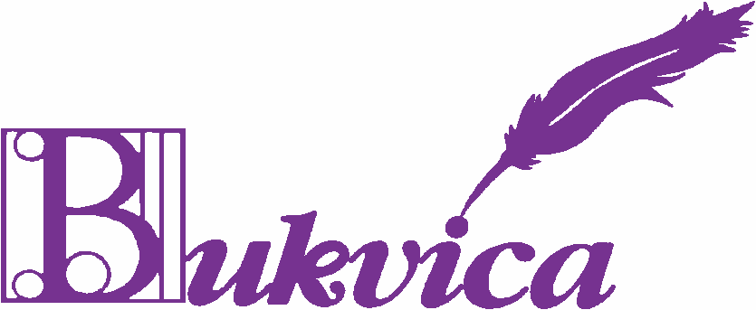d.o.o.
Zagrebška cesta 4, 2251 Ptuj Telefon: 783-76-51 e-pošta: bukvica@amis.net

OŠ CIRKOVCE, 8. RAZRED

- 20% POPUST NA VSE ŠOLSKE POTREBŠČINE priznanih blagovnih znamk,
Popust velja do 31.7.2024 (Ne velja za delovne zvezke in učbenike.)

SEZNAM ŠOLSKIH POTREBŠČIN:

KOLIČINA
7 | Zvezek A4, črtasti, 60-listni
1 | Zvezek A4, mali karo
2 | Zvezek A5, črtasti
1 | Zvezek A4 za LUM ( lahko iz 7.razreda )
1 | Atlas sveta ( iz 6.razreda )
8 | Ovitek A4
2 | Ovitek A5
10 | Ovitek za delovne zvezke
1 | Vložna mapa
1 | Geotrikotnik
1 | Šestilo
1 | Kalkulator
1 | Svinčnik
1 | Nalivno pero + vložki za nalivno pero + brisalec
1 | Rdeč kemični svinčnik
1 | Šolski copati
1 | Peresnica
1 | Šolska torba
 | Nalepke za ime

NUDIMO TUDI STORITEV OVIJANJA DELOVNIH ZVEZKOV IN UČBENIKOV Z ZELO KVALITETNIMI OVITKI.

Zagrebška cesta 4, 2251 Ptuj Telefon: 783-76-51 e-pošta: bukvica@amis.net

